Бешенство - острое инфекционное заболевание, общее для животных и человека. Вызывается вирусом, передающимся со слюной больного животного к здоровому при укусах, оцарапываниях, ослюнениях, попадании зараженных выделений на поврежденную кожу или слизистые оболочки. Проявляется симптомами нарушения деятельности центральной нервной системы. **Болезнь СМЕРТЕЛЬНА.**

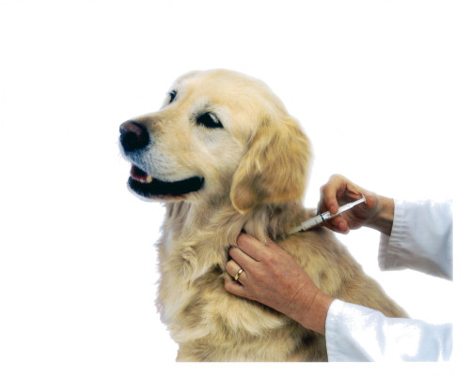

Переносчиками вируса бешенства в природе являются дикие животные: лисицы, енотовидные собаки, волки, барсуки, грызуны и др. Среди домашних - собаки и кошки. Наибольшая заболеваемость бешенством наблюдается в летне-осенние месяцы. Человек не является обязательным звеном циркуляции возбудителя. Он – лишь случайная жертва заражения.

Основные клинические признаки болезни бешенства: агрессивность, хриплость голоса, слюнотечение, отказ от корма, паралич и парез мускулатуры головы, конечностей и быстрая смерть.

**Во избежание заражения людей бешенством, ветеринарная служба Кировской области убедительно просит население:**

1) Владельцам домашних животных провести их регистрацию и вакцинацию против бешенства в государственном учреждении ветеринарии.

2) В случае укуса человека животным пострадавшему **незамедлительно** обратиться в медицинское учреждение по месту проживания.

3).Не подходить к диким животным, заходящим на территорию населенных пунктов, не пытаться их поймать, не подпускать к ним детей.

4) Не приближаться к безнадзорным животным (собаки, кошки), которые могут быть переносчиками заболевания.

5) Владельцами домашних животных в обязательном порядке соблюдать правила содержания собак и кошек. Владельцам дачных участков, привозящих с собой домашних животных, не выпускать их за территорию участка, оградить их от контактов с бродячими и дикими животными.

6) Информировать администрацию муниципального образования о наличии бродячих собак на территории населённого пункта.

7) Немедленно сообщать в ветеринарную службу по месту проживания, о подозрении на заболевание животных бешенством (агрессивность, неадекватное поведение, обильное слюноотделение) и случаях покуса сельскохозяйственных и домашних животных дикими хищниками, собаками или кошками, принимать необходимые меры к надёжной изоляции подозрительных по заболеванию или покусанных животных.

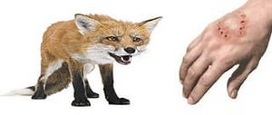

*Ветеринарная служба Кировской области надеется на Ваше понимание и содействие в недопущении распространения опасного заболевания.*

***Телефоны бесплатной горячей линии:***

***Управления ветеринарии Кировской области 8-800-707-60-35***

***Управления Россельхознадзора по Кировской области, Удмуртской Республике и Пермскому краю 8-800-707-60-36***

***КОГБУ «Свечинская межрайСББЖ» 8(80058) 2-19-57, 8(80045) 2-12-80***